Programmeren 11627

schooljaar 2014-2015

Project: Kinepolis

Mohamed amajoutt CursistID: 43703

Inhoudsopgave

1. Opgave 2

2. Probleemomschrijving 3

3. Oplossingbeschrijving 3

4. Requirements 3

a. Functionele requirements 3

b. Kwaliteitseisen 3

5. Authenticatie 4

6. Use cases 4

7. Sequence diagrams 9

8. Activity diagrams 11

9. Class diagram 13

10. State diagrams 13

11. Prototypes 14

# Opgave

Je maakt de analyse van een nieuwe applicatie voor de Kinepolis bioscoop. Jouw applicatie moet het mogelijk maken voor een beheerder om de verschillende aspecten van een bioscoop complex te beheren.

De applicatie bestaat uit 3 onderdelen: Het medewerkergedeelte, waar baliemedewerkers met eigen inloggegevens informatie over films en voorstellingen kunnen opvragen en waar ze ook tickets kunnen bestellen op vraag van de klant(indien er nog in voorraad zijn voor deze voorstelling). Een baliemedewerker kan geen plaats kiezen en kan meerdere tickets tegelijk bestellen, maar slecht voor 1 film tegelijk tickets bestellen.

De beheerder zorgt ervoor dat alle zalen, films en voorstellingen worden ingegeven nadat deze succesvol is ingelogd. Een voorstelling is het afspelen van een film in een zaal op een bepaald uur en dag. Elke voorstelling wordt geboekt naar 95% van de zaalcapaciteit.  
Bij het ingeven moet hij er rekening mee houden dat 3D films enkel in een 3d zaal kunnen afgespeeld worden. Gewone films kunnen overal worden afgespeeld.   
  
Elke maand krijgt de verantwoordelijke een lijst met beschikbare films. Deze moeten besteld worden en geleverd worden nadat de verantwoordelijke is ingelogd. Wanneer ze in voorraad zijn kunnen voorstellingen gepland worden.

# Probleemomschrijving

Er is geen systeem om aankopen voor voorstellingen elektronisch te gaan bijhouden.

# Oplossingbeschrijving

Java applicatie oplossing met daarbij een webapplicatie in JAVA. Er wordt een MySQL databank aangemaakt op USBWebserver.

# Requirements

## Functionele requirements

* Je moet als baliemedewerker informatie over films en voorstellingen kunnen opvragen.
* Je moet als baliemedewerker tickets kunnen bestellen (indien er nog in voorraad zijn).
* Je moet als baliemedewerker kunnen inloggen met een eigen account en wachtwoord.
* Je moet als beheerder zalen, films en voorstelling toevoegen.
* Je moet als beheerder kunnen inloggen met een eigen account en wachtwoord.
* Je moet als verantwoordelijke elke maand een lijst met beschikbare films krijgen.
* Je moet als verantwoordelijke kunnen inloggen met een eigen account en wachtwoord.

## Kwaliteitseisen

* Je moet met meerdere personen tegelijk aan het systeem kunnen werken.
* Het systeem moet voldoende beveiligd zijn.
* De data moet redundant worden opgeslagen.
* Tijdens openingsuren moet het systeem minstens 99.5% van de tijd beschikbaar zijn.
* De software moet voldoende gebruiksvriendelijk zijn.
* Tijdens de eerste maand na deployment worden problemen binnen 48 uur onderzocht.

# Authenticatie

Het systeem geeft inlogrechten aan 3 types van gebruikers; zijnde:

* Baliemedewerker: de baliemedewerker is verantwoordelijk voor boekingen te verrichten op vraag van de klant en betalingen te ontvangen.
* Beheerder: de beheerder is verantwoordelijk om voorstellingen, films en zalen te beheren.
* Verantwoordelijke: de verantwoordelijke is verantwoordelijk om nieuwe films te bestellen en te registreren in het systeem.

# Use cases

Actors?

* Beheerder: alle zalen, films en voorstellingen ingeven.
* Baliemedewerker: gebruiker van het systeem. Deze gaat vooral informatie opvragen over films en tickets bestellen voor klanten.
* Verantwoordelijke: Uit de lijst met beschikbare films kiezen welke besteld en geleverd moeten worden.

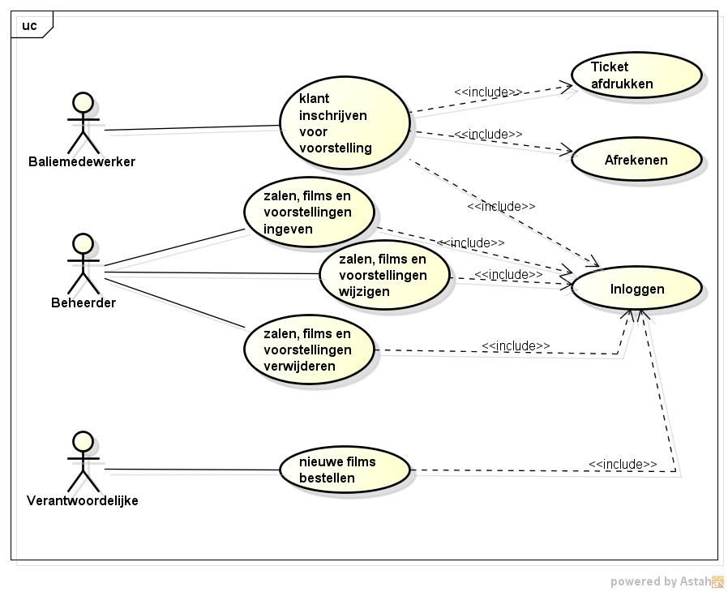

|  |  |
| --- | --- |
| Titel: | Inloggen in het systeem |
| Actors: | Baliemedewerker, beheerder,en verantwoordelijke |
| Beschrijving: | Baliemedewerker, beheerder of verantwoordelijke kan inloggen in het systeem |
| Flow : | * Actor voert account en paswoord in. * Het systeem controleert of deze correct zijn. * Als deze correct is wordt men doorverwezen naar de juiste formulier. * Als deze niet correct is krijgt men een foutboodschap. |
| Pre condities: | Actor heeft een account en paswoord gekregen.  Database staat op |
| Excepties: | Foutieve gebruikersnaam of wachtwoord: opnieuw ingeven  AD niet beschikbaar: messagebox dat applicatie niet werkt. |
| Post condities: | Actor is ingelogd in het systeem en doorverwezen naar het juiste scherm. |

|  |  |
| --- | --- |
| Titel: | Klant boeken voor voorstelling |
| Actors: | Baliemedewerker |
| Beschrijving: | Een baliemedewerker kan een klant boeken voor een voorstelling. |
| Flow : | * Medewerker kiest een film en voorstelling uit de lijst. * Het systeem controleert de rooster van de voorstellingen op uitverkocht. * Wanneer niet uitverkocht klant inschrijven. |
| Pre condities: | Baliemedewerker is ingelogd  Voorstelling nog niet uitverkocht |
| Excepties: | Voorstelling uitverkocht: andere film laten kiezen door klant  Foutieve gebruikersnaam of wachtwoord: opnieuw ingeven  AD niet beschikbaar: messagebox dat applicatie niet werkt. |
| Post condities: | Klant is geboekt voor voorstelling en kan gaan afrekenen. |

|  |  |
| --- | --- |
| Titel: | Zalen, films en voorstellingen ingeven |
| Actors: | Beheerder |
| Beschrijving: | Een beheerder kan zalen, films en voorstellingen toevoegen aan het systeem. |
| Flow : | * Beheerder moet kiezen tussen film, zaal of voorstelling toevoegen. * Bij film toevoegen geeft beheerder details in   (filmId, filmNaam, 3D, Acteurs, Duur)   * Bij zaal toevoegen geeft beheerder details in   (zaalId, locatie, aantalStoelen, 3D)   * Bij voorstelling toevoegen geeft beheerder details in   (Id, Datum, film, zaal, volzet)   * Het systeem controleert de rooster van film, zaal, voorstelling op overlappingen. |
| Pre condities: | Beheerder is ingelogd  Film, zaal staat nog niet in de lijst |
| Excepties: | De zaal is niet vrij: Beheerder krijgt lijst met vrije zalen op die datum.  Overlappingen met rooster voorstellingen: nieuw moment kiezen voor voorstelling  Foutieve gebruikersnaam of wachtwoord: opnieuw ingeven  AD niet beschikbaar: messagebox dat applicatie niet werkt. |
| Post condities: | Zalen, films en voorstellingen zijn toegevoegd en staan klaar voor inschrijvingen. |

|  |  |
| --- | --- |
| Titel: | Zalen, films en voorstellingen verwijderen |
| Actors: | Beheerder |
| Beschrijving: | Een beheerder kan zalen, films en voorstellingen verwijderen uit het systeem. |
| Flow : | * Beheerder moet kiezen tussen film, zaal of voorstelling verwijderen. * Bij film geeft beheerder de te verwijderen filmId * Bij zaal geeft beheerder de te verwijderen zaalId * Bij voorstelling geeft beheerder de te verwijderen voorstellingId * Het systeem controleert de ingegeven Id’s op correctheid |
| Pre condities: | Beheerder is ingelogd  Er staan zalen, films en voorstellingen in de lijst. |
| Excepties: | Id niet geweten door systeem: controleren in de lijst voor juiste Id  Bij het verwijderen zaal of film wordt automatisch de voorstelling geannuleerd.  Foutieve gebruikersnaam of wachtwoord: opnieuw ingeven  AD niet beschikbaar: messagebox dat applicatie niet werkt. |
| Post condities: | Zalen, films en voorstellingen zijn verwijderd uit het systeem. |

# Sequence diagrams

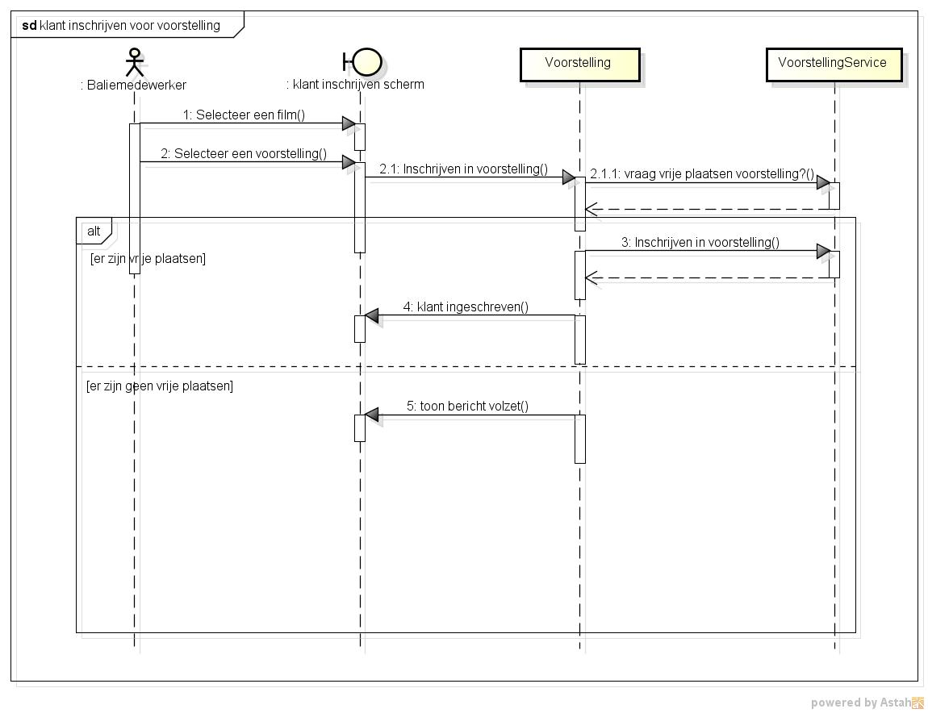

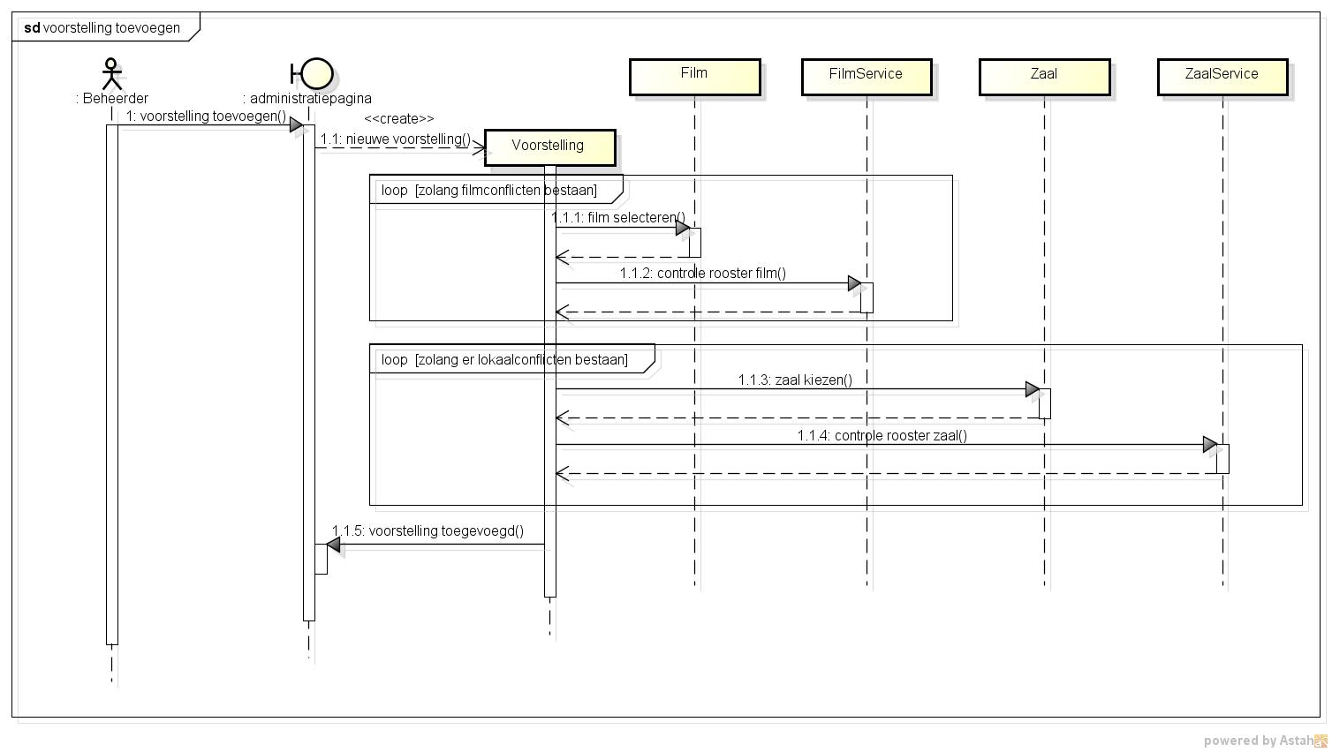

# Activity diagrams

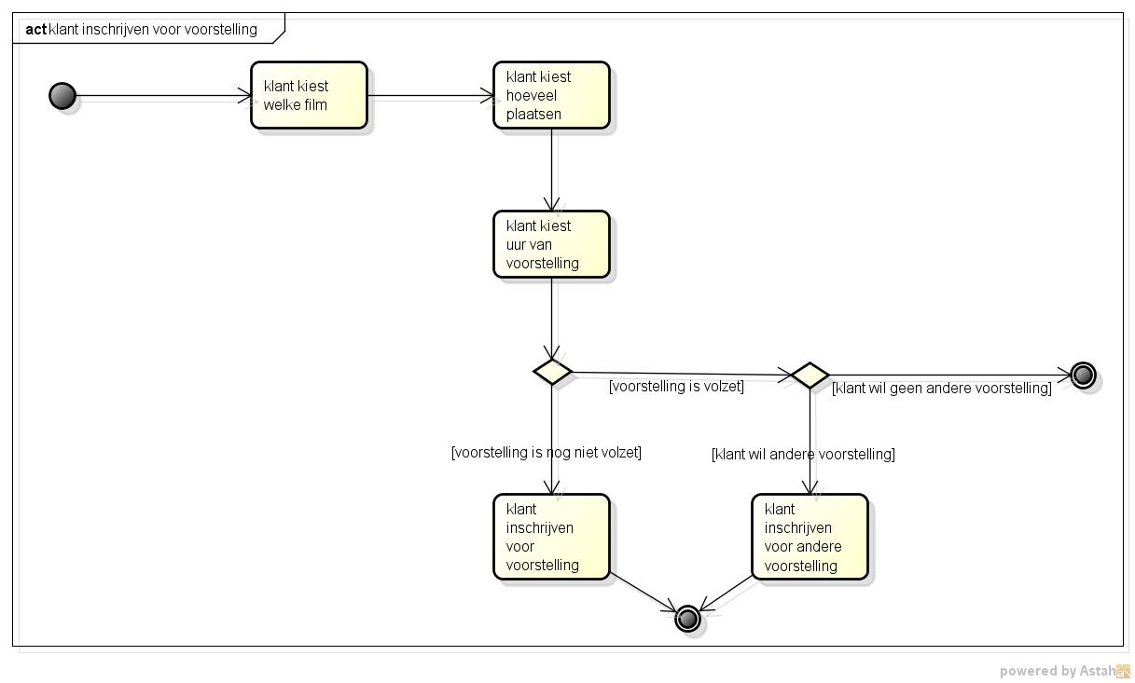

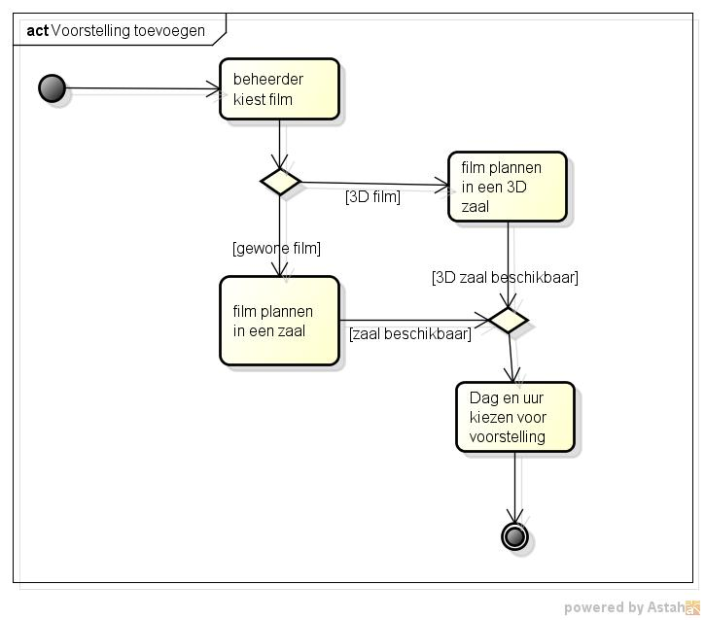

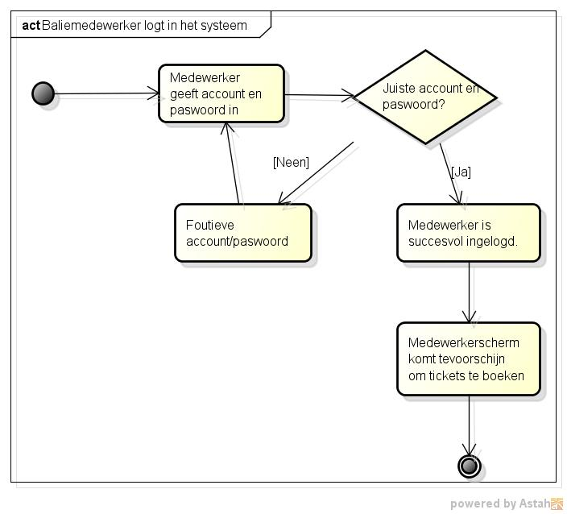

# Class diagram

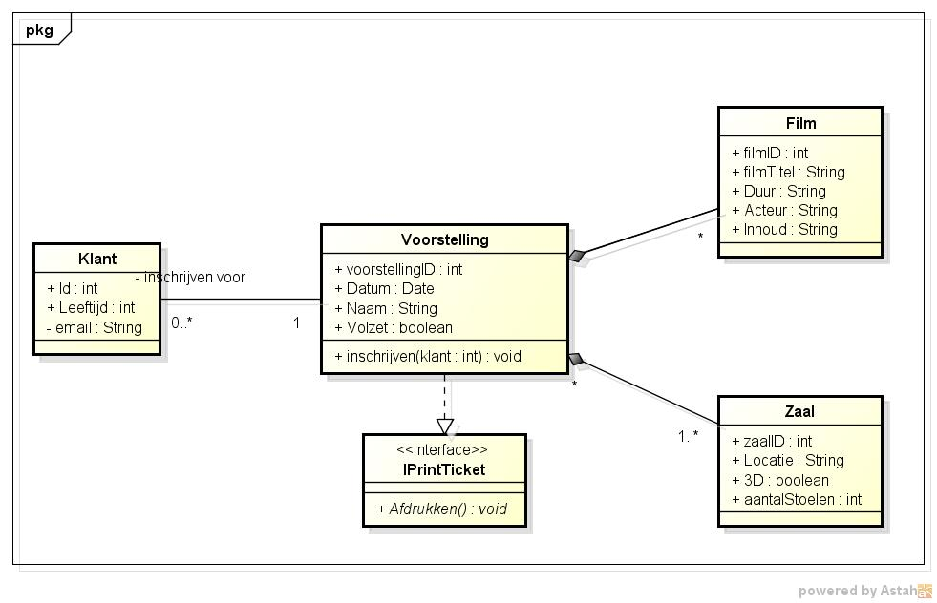

# State diagrams

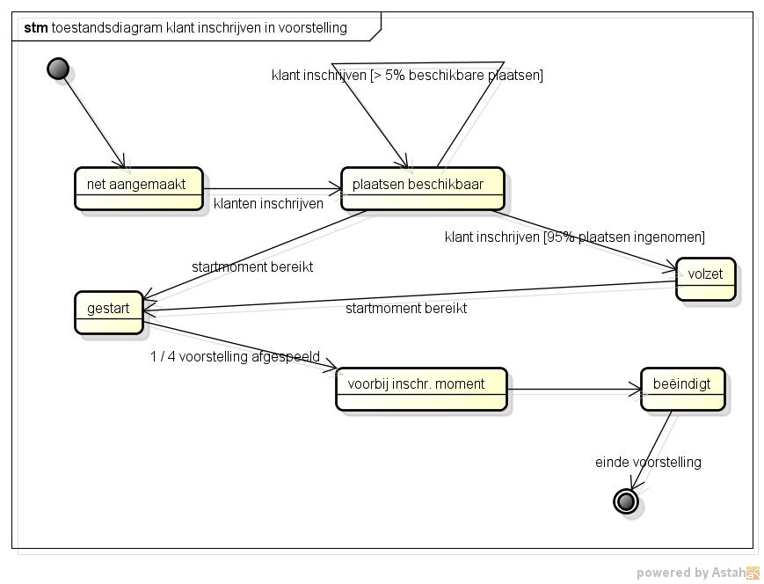

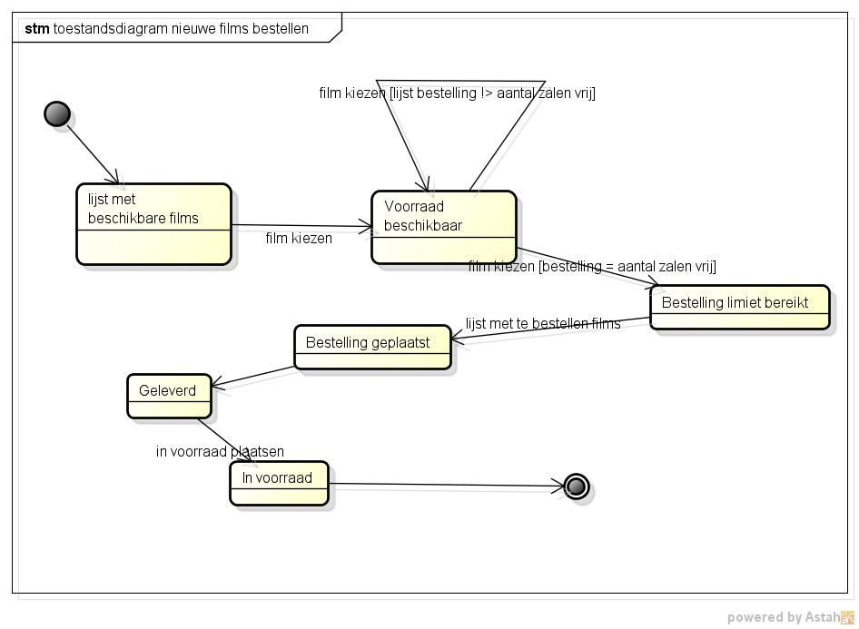

# Prototypes

* Prototype voor baliemedewerker
* Prototype voor verantwoordelijke

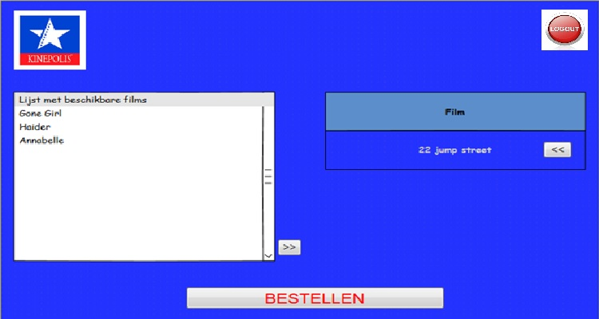

* Prototype voor inlogscherm

